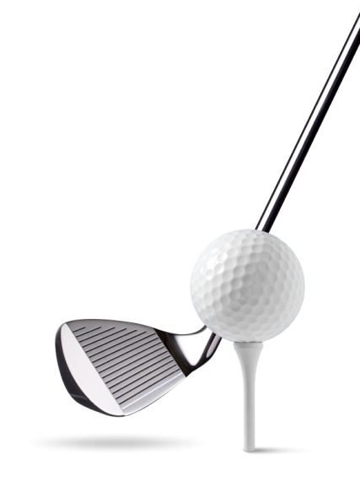
des activités avec jouer

JOUER À +
le golf
le frisbee
le hockey
le ping-pong
les jeux games

JOUER DE +
le cor anglais French horn
le trombone
le violoncelle cello

